МИНОБРНАУКИ РОССИИ

Федеральное государственное бюджетное образовательное учреждение высшего образования

НИЖЕГОРОДСКИЙ ГОСУДАРСТВЕННЫЙ ТЕХНИЧЕСКИЙ

УНИВЕРСИТЕТ им. Р.Е.АЛЕКСЕЕВА

Институт радиоэлектроники и информационных технологий

Кафедра информатики и систем управления

Лабораторная работа №1

(наименование темы проекта или работы)

ОТЧЕТ

по лабораторной работе №1

по дисциплине

Методы и средства обработки сигналов

(наименование дисциплины)

РУКОВОДИТЕЛЬ:

________________ Авербух М.Л.

(подпись) (фамилия, и.,о.)

СТУДЕНТ:

________________ Андреев Д.С.

(подпись) (фамилия, и.,о.)

Группа: 22-ВМз

(шифр группы)

Работа защищена «___» ____________

С оценкой _______________________

Нижний Новгород, 2024

**Задание:**

Имеем функцию y(x) = a1 * sin(b1 * x) + a2 * sin(b2 * x) + a3 * sin(b3 * x)

Пользователем задаются: a1, b1, a2, b2, a3, b3, x0 (начальное значение), xк (конечное значение), Δx (шаг). Расчет y(x) по заданным значениям a1, b1, a2, b2, a3, b3, x0 (начальное значение), xк (конечное значение), Δx (шаг). Отображение векторов x и y (в виде таблицы). Построение графика y(x) по указанным векторам.

**Постановка задачи:**

1. Код программы:

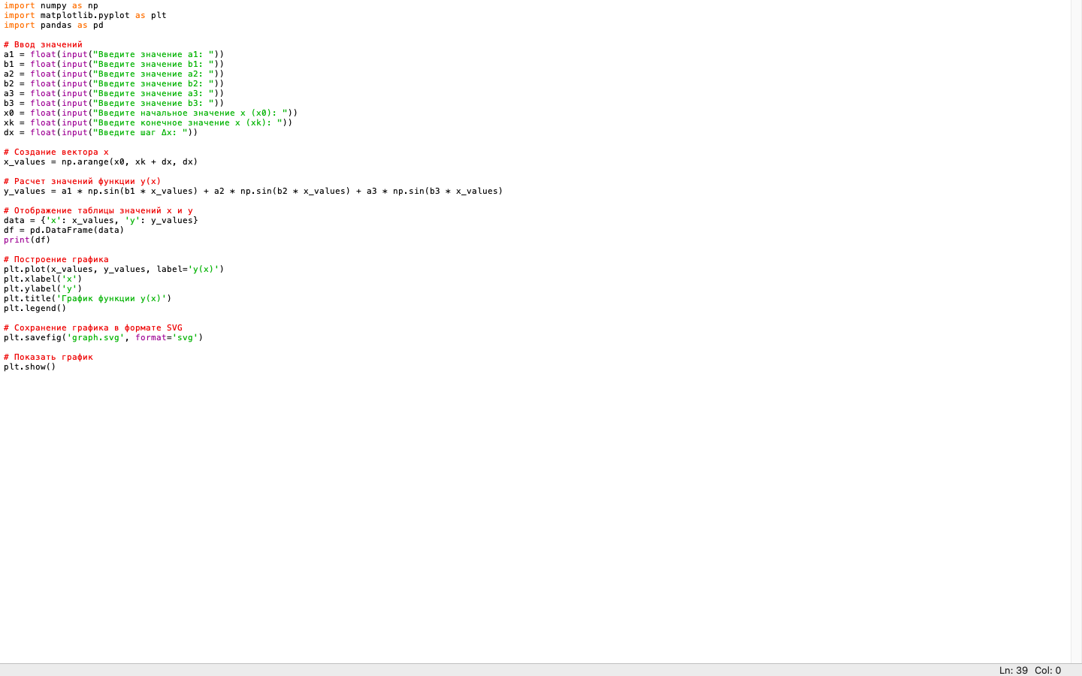

1. Выполнение команды для установки библиотек: numpy, matplotlib и pandas.  
   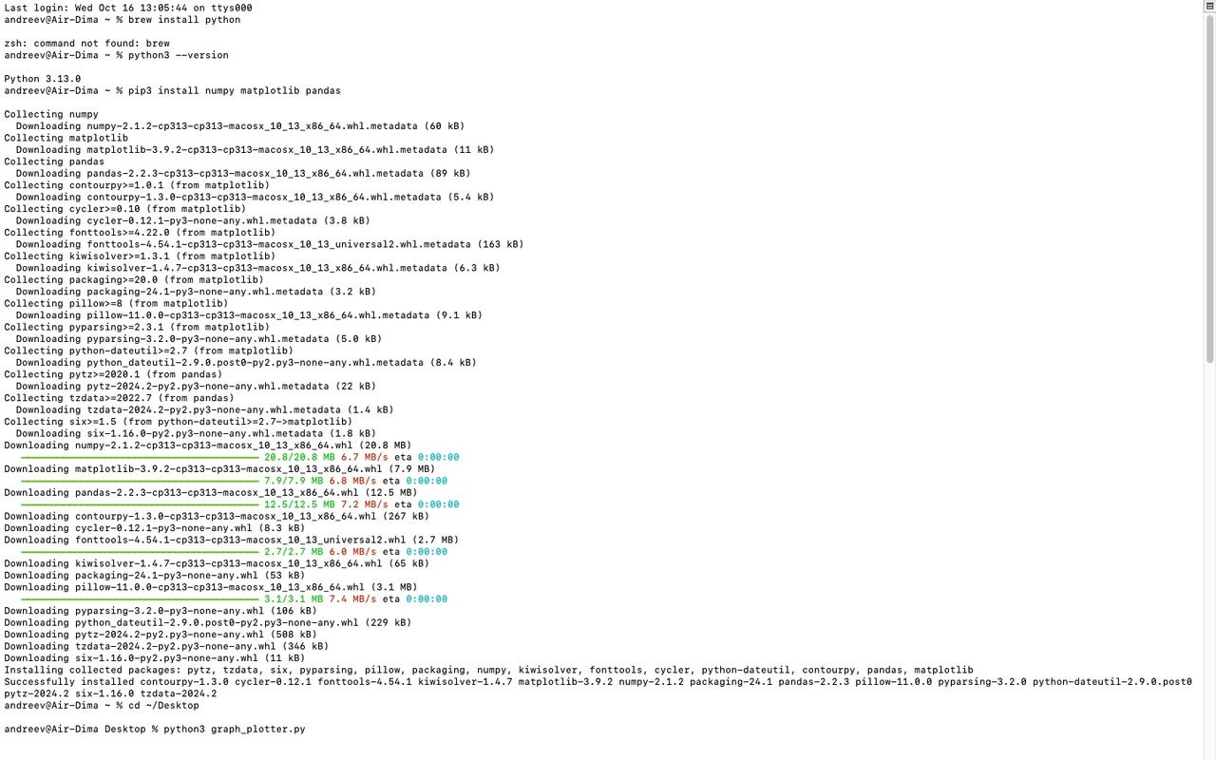
2. Тестирование программы:

